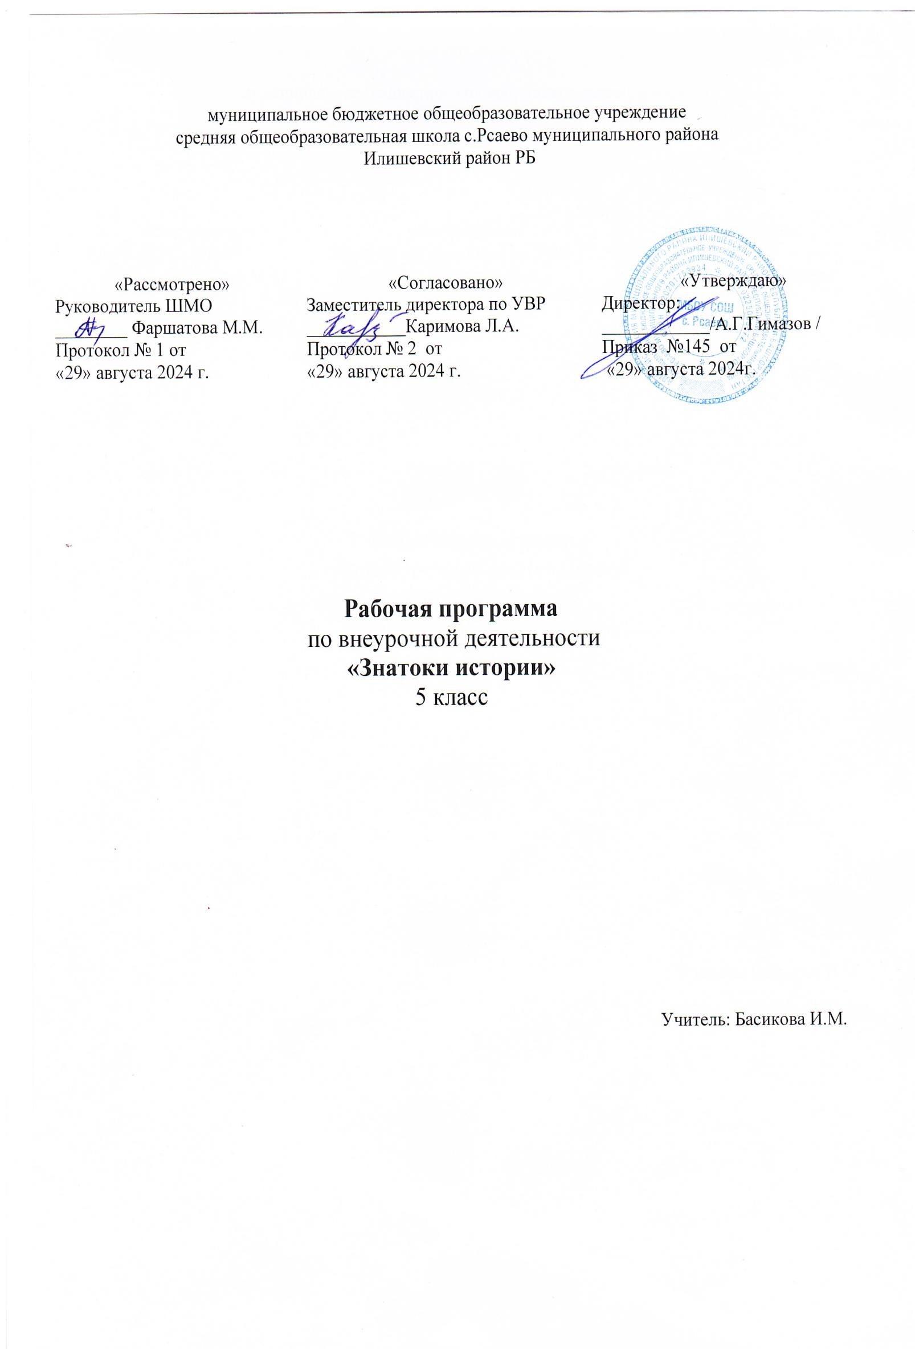
Программа рассчитана на 1 час в неделю, всего-34 часов
Цель:
- создание условий для интеллектуального развития ребёнка и формирования его коммуникативных и социальных навыков через игровую и проектную деятельность;
- развитие эмоциональной сферы, воспитание нравственных качеств, развитие артистических способностей, творческого воображения и фантазии;
- знакомство с элементами научного исторического исследования.
Задачи:
Познавательный аспект:
- познакомить детей с культурой стран древнего мира через активную деятельность;
- способствовать пониманию средними школьниками особенностей развития древних обществ;
- познакомить с менталитетом древних народов в сравнении с современной культурой;
- формировать универсальные исторические понятия;
- способствовать удовлетворению личных познавательных интересов.
Развивающий аспект:
- развивать мотивацию к дальнейшему изучению истории;
- развивать учебные умения и формировать у учащихся исследовательские приемы при изучении истории;
- приобщить детей к новому социальному опыту за счет расширения спектра проигрываемых социальных ролей в игровых ситуациях;
- познакомить с основами актерского мастерства и научить держаться на сцене.
Воспитательный аспект:
- способствовать воспитанию толерантности и уважения к другой культуре;
- приобщать к общечеловеческим ценностям;
- способствовать воспитанию личностных качеств (умение работать в сотрудничестве с другими; коммуникабельность, уважение к себе и другим, личная и взаимная ответственность);
- прививать навыки самостоятельной работы по дальнейшему изучению истории.

Содержание программы
Введение (1 ч.)
Что изучает история Древнего мира. Источники знаний по истории.
Раздел 1. Наши древнейшие предки (4 ч.)
В гостях у первобытного человека (2 ч.)
далекие предки людей. Занятия, орудия труда, жилища первобытного человека. Овладение огнем. Родовые общины охотников и собирателей.
Загадки древнейших рисунков (2 ч.)
Пещерная живопись. Отражение религиозных представлений первобытных охотников и собирателей в рисунках и обрядах.
Раздел 2. Путешествие по странам древнего Востока (10 ч.)
В гостях у египтянина. (1 ч.)
Фараон — сын Бога. Во дворце фараона. Отношения фараона и его вельможей. Служба вельмож. В усадьбе вельможи. Занятия египетских ремесленников. Труд египетских крестьян. В хижинах ремесленника и крестьянина.
Храм — жилище богов. (1 ч.)
Священные животные и боги. Мифы древнего Египта.
Искусство древнего Египта. Внутри египетской пирамиды. (2ч.)
Археологические открытия в гробницах древнеегипетских фараонов. Письменность, знания древних египтян . Пирамида Хеопса — чудо света. Искусство древнеегипетской скульптуры; статуя, скульптурный портрет. Правила ваяния человека в скульптуре и росписях. Экспозиции древнеегипетского искусства в национальных музеях мира: Эрмитаж, Лувр, Британский музей. Загадки древнего Двуречья. (1 ч.)
Шумерские ступенчатые башни от земли до неба. Висячие сады Симирамиды - чудо света. Город Вавилон — главный город Двуречья.
Путешествие по городам древней Финикии. (1 ч.)
Развитие торговли в городах Финикии: Библ, Садов, Тир. Морская торговля и пиратство финикийцев. Ремёсла: стеклоделие, изготовление пурпурных тканей Древнейший финикийский алфавит. Легенды о финикийцах.
Путешествие по древней Палестине (]ч.)
Расселение древнееврейских племен. Организация жизни, занятия и быт древнееврейских общин. Библия как история в преданиях еврейских племен. Исторический и нравственный опыт еврейского народа
Путешествие по Древней Индии. (1 ч.)
Жизнь среди природы: животные и боги индийцев. древнейшие города Вера в переселение душ. Культура Древней Индии. Индийская мудрость, знания и книги,
Дорогами Великого шёлкового пути. (1ч)
География, природа и ландшафт Великой Китайской равнины. Мудрость — в знании старинных книг. Китайские иероглифы. Археологические свидетельства эпохи: глиняные воины гробницы Цинь, Шихуана. Великая Китайская стена и мир китайцев. Шёлк. Чай. Бумага. Компас.
Загадки Древнего Востока (итоговое повторение темы). (1 ч.)
Вклад народов древнего Востока в мировую историю и культуру.
Раздел З. В древней Греции (9 ч.)
Греция Гомера. (2 ч)
Мифы и сказания об Одиссее, Ахиллесе, Троянском коне. Мораль поэмы. По страницам поэм «Илиада», «Одиссея»
На народном собрании в Афинах. (1 ч.)
Народное собрание и его функции. Перикл, его роль в развитии демократии в Афинах. Афинская демократия.
Священный огонь в Олимпии. (2 ч)
Олимпийские игры в Греции. Возникновение, развитие олимпийских видов спора Древнегреческие атлеты
Современные олимпийские виды спорта.
В греческом храме. (2 ч)
Древнегреческие боги. Мифы о Геракле, миф о Дионисе, миф о Прометее, о Деметре. Статуя Зевса в Олимпии. Особенности храмовой архитектуры Древней Греции. Фидий и его Афина. Мавзолей Мавсола в Галикарнасе. Храм Артемиды в Эфесе.
Наследие Александра Великого. (1 ч)
Держава Александра Македонского — уникальное явление древнего мира. Александрийский (Фаросский) маяк. Ученые Александрии Египетской: Аристарх Самосский, Эратосфен, Евклид. Музей. Александрийская библиотека. Из истории древних библиотек. Греческие учёные на благо Александрии.
Дорогами древней Эллады (итоговое занятие по теме «В Древней Греции. (1 ч)
Вклад древних эллинов в мировую культуру. Условия складывания и своеобразие эллинистической культуры.. Колосс Родосский — чудо света. Вклад древнегреческой цивилизации в мировую культуру.
Раздел 4. Древний Рим: от города до могучей империи (8 ч.)
В гостях у римлянина (2 ч)
Древний Рим. Особняки на городских холмах. Многоэтажные дома в низинах между холмами. Обустройство повседневности римлян. Термы в жизни и культуре римлянина. Римская семья, ее особенности. Сравнительный анализ современной и римской семьи.
Религия древнего Рима. (1ч)
Боги древнего Рима. Мифы о древнеримских богах. Римские храмы. Сравнительный анализ египетских, греческих и римских храмов.
Раб (говорящее орудие труда)». (1 ч.)
Источники рабства в Риме. Обязанности рабов. Раб – «говорящее орудие». Римские учёные о рабах.
В школе гладиаторов. (1. ч)
Кто становился гладиатором в Риме. Гладиаторские бои. Амфитеатр.
Все дороги ведут в Рим. (2 ч)
Город —- столица империи. Архитектурный облик Рима. Колизей. Пантеон. Римский скульптурный портрет. «Хлеб и зрелища» для бедноты.
Правление Траяна — лучшего из императоров. (1 ч.)
Расцвет Римской империи во II в. Тацит о Траяне. Военные успехи Траяна. Масштабное строительство в Риме и провинциях на века. Новое в строительном ремесле. Обустройство городов в провинциях империи.
Древний Рим: от города до могучей империи (обобщающее занятие). (Iч)
Раздел 5 Древний мир —удивительный мир. (2 ч.)
Семь чудес света.
Пирамиды в Египте, Висячие сады в Вавилоне, храм богини Артемиды в Эфесе, статуя Зевса в Олимпии, Галикарнасский маяк, Фаросский маяк, Колосе Родосский.
Общее и особенное древних цивилизаций.
Признаки цивилизации стран Древнего Востока, Греции и Рима. Отличие греческого полиса и Римской республики от государств древнего Востока. Вклад народов древности в мировую культуру. Народовластие в Греции и Риме. Роль граждан в управлении государством. Нравы. Любовь к Отечеству.

Учебно-тематический план
№ | Раздел | Темы программы | Кол-во часов
1 | Наши древнейшие предки(5 ч) | Введение | 1
 |  | В гостях у первобытного человека | 2
 |  | Загадки древнейших рисунков | 2
2 | Путешествие по странам Древнего Востока (10 ч) | В гостях у египтянина | 1
 |  | Храм-жилище богов | 1
 |  | Искусство Древнего Египта. Внутри египетской пирамиды | 2
 |  | Загадки Древнего Двуречья | 1
 |  | Путешествие по Финикии | 1
 |  | Путешествие по Древней Палестине | 1
 |  | Путешествие по Древней Индии | 1
 |  | Дорогами Великого шелкового пути | 1
 |  | Итоговое занятие «Загадки Древнего Востока» | 1
3 | В Древней Греции (9ч) | Греция Гомера | 2
 |  | На народном собрании в Афинах | 1
 |  | Священный огонь в Олимпии | 2
 |  | В греческом храме | 2
 |  | Наследие Александра Великого | 1
 |  | Итоговое занятие «Дорогами Древней Эллады» | 1
4 | Древний Рим: от города до могучей империи (8ч) | В гостях у римлянина | 1
 |  | Религия Древнего Рима | 1
 |  | Раб-«говорящее орудие труда» | 1
 |  | В школе гладиаторов | 1
 |  | В дороги ведут в Риме | 2
 |  | Правление Траяна-«лучшего из императоров» | 1
 |  | Итоговое занятие «Древний Рим: от города до могучей империи | 1
5 | Древний мир-удивительный мир(2 ч) | Семь чудес света | 1
 |  | Общее и особенное древних цивилизаций | 1
 |  | Всего: | 34ч

Планируемые результаты. Личностные
- формирование когнитивной и коммуникативной компетенций через организацию познавательной деятельности в группах и индивидуально, а также через творческую деятельность;
- осознание своей идентичности как гражданина демократического государства
- понимание культурного многообразия мира; уважение к культуре своего и других народов, толерантность;
- толерантное отношение к истории других стран;
- познавательная, творческая, общественная активность;
- умение работать в сотрудничестве с другими, отвечать за свои решения;
- коммуникабельность;
- личная и взаимная ответственность;
- готовность действия в нестандартных ситуациях;
- творчество.
Метапредметные:
- владение умениями работать с учебной и внешкольной информацией;
- способность решать творческие задачи, представлять результаты своей деятельности в творческих формах;
- готовность к сотрудничеству с соучениками, коллективной работе. Использовать приобретенные знания и умения в практической Деятельности и повседневной жизни:
- понимать смысл адаптированного текста
- уметь задавать вопросы, опираясь на текст, изображения;
- участвовать в диалоге;
- инсценировать исторические сюжеты;
- передавать историческую информацию в виде художественных образов;
- участвовать в коллективном обсуждении проблем, строить продуктивное взаимодействие и сотрудничество со сверстниками.
Воспитательные результаты внеурочной деятельности. Первый уровень результатов — приобретение социальных знаний о ситуации межличностного взаимоотношения, освоение способов поведения в различных ситуациях.
Второй уровень результатов — получение школьниками опыта переживания и позитивного отношения к базовым ценностям общества (человек, семья, родина, природа, мир, знания, труд, культура).
Третий уровень результатов — получение школьниками опыта самостоятельного общественного действия (умение представить зрителям собственные проекты, спектакли, постановки), в том числе и в открытой общественной среде.
Проверка результатов проходит в форме:
• игровых занятий (конкурсы, викторины, составление кроссвордов и др.), собеседования (индивидуальное и групповое),
• опросников,
• анкетирования,
• тестирования,
• презентаций творческих работ.
Способами определения результативности программы являются: диагностика, проводимая в конце реализации программы в виде естественно-педагогического наблюдения; выставки работ или презентации проектов.

Информационно-методическое обеспечение
Литература
1. Агафонов, С. В. Схемы по всеобщей истории. 5 кл. [Текст] : к учебнику Ф. А. Михайловского «История Древнего мира» / С. в. Агафонов. — М.:
Русское слово, 2005.— 23 с.
2. Григорьев, д. В. Внеурочная деятельность школьников. Методический конструктор [Текст]: пособие для учителя / д. В. Григорьев, П. В. Степанов. — М. : Просвещение, 2010 —223 с. — (Стандарты второго поколения).
3. Григорьев, д. В. Программы внеурочной деятельности. Игра. досуговое общение [Текст]: пособие для учителей общеобразовательных учреждений /д. В. Григорьев, Б. В. Куприянов. — М. : Просвещение, 2011. — 96 с. — (Работаем по новым стандартам)
4. Григорьев, д. В. Программы внеурочной деятельности. Познавательная деятельность. Проблемно-ценностное общение [Текст]: пособие для учителей общеобразовательных учреждений/д. В. Григорьев, П. В. Степанов. — М: Просвещение, 2011—178 с.
5. История древнего мира [Электронный ресурс]. — Режим доступа:http://konan/3dn/ru\
6. История после звонка. Внеклассная работа по истории в школе [Текст]: методическое пособие / О. Ю. Стрелова,, Е. Е. Вяземский. — М. : Русское слово — учебник , 2014. — 178 с. — (ФГОС. Внеурочная деятельность учащихся.
7. Культура Древнего Египта [Электронный ресурс]. — Режим доступа http://ru. wikipedia.org\wiki/ древнегоЕгипта. — Загл. с экрана
8. Николаев, Д. В. Культура древнего мира [Текст]: учебное пособие / СП6ГТУРП. — СП6.,2011.— 49 с.
9. Проект «Всемирная история» [Электронный ресурс]. — Режим доступа:
http//historic.ru/about/author.shtml
10. Фундаментальное ядро содержания общего образования [Текст] / Рос. акад. наук; Рос. акад. образования; под ред. В. В. Козлова, А. М. Кондакова. — 4-е изд., дораб. — М. : Просвещение, 2011.— 79 с.-- (Стандарты второго поколения).
II. Формирование универсальных учебных действий в основной школе: от действия к мысли. Система заданий [Текст] : пособие для учителя (под ред. А. Г. Асмолова. —2-е изд. — М. : Просвещение, 2011.— 159 с.
12. Цветкова, Г. А. дидактические материалы по истории Древнего мира. 5 кл. [Текст] / Г. А. Цветкова. — М. :Владос-Пресс, 2003.— 272 с.
13. Энциклопедия для детей. Том 1 — Всемирная история 1996 [Электронный ресурс]. — Режим доступа: http//nashol. Com/2011070357048/enclopediyadlya-detei-tom-1-vsemirnaya-istoriya.html

